|  |
| --- |
| **Nabídka čísl** **o:**  **P22011011** |



Kladská 1082 **Střední zdravotnická škola, Tábor,**

500 03 Hradec Králové **Mostecká 1912**

Tel.:

[http://www.helago-cz.cz](http://www.helago.cz/)  Mostecká 1912/19

E-mail: 390 41

IČO: 25963961

DIČ: CZ25963961

Vážená paní ,

dle poptávky Vám předkládáme cenovou nabídku na ošetřovatelskou figurínu:

**LF04020 – Kompletní figurína Keri**

* Neobvykle realistický vzhled ženy nebo muže (po odstranění paruky)
* Unikátní vizuální znaky zesilují důležitost vyšetření pacienta a zaznamenání změn v jeho vzhledu
* Všechny klouby jsou maximálně ohebné jako u skutečných pacientů
* Na figuríně lze provádět více než 35 procedur

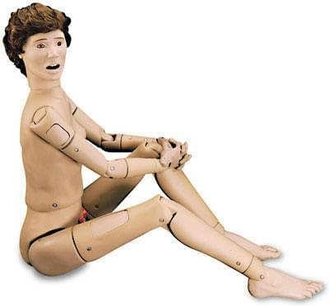

**Funkce:**

* cévkování močového měchýře
* podání klysmatu
* vyšetření prostaty - stupeň B
* základní hygiena
* stomická péče - ileostomický a kolostomický výplach a odsávání
* zavádění nasogastrických sond
* orální a nazální výplach, výživa a odsávání
* tracheostomická péče - výplach a odsávání
* místa pro nitrosvalovou injekci - paže, stehna, hýždě
* odstranění umělého chrupu
* ústní hygiena a výplach oka
* koupele v lůžku
* obvazy prstů
* obvazy ran
* převlékání pacienta
* polohování pacienta
* techniky přemísťování pacienta
* odstranění a nasazení sluchadla

**LF04020 - Kompletní figurína Keri umožňuje:**

* Procedury spojené se zažívacím traktem, výplach a výživu žaludeční sondou
* Podávání klyzmatu, pouze u žen
* Katetrizace močového měchýře u žen a neobřezaných mužů
* Papanicolaouův test a výplach
* Vyšetření prostaty, stupeň B
* Zavádění nasogastrické sondy
* Obsahuje vnitřní zásobníky tekutin

**Volitelné doplňky:**

* LF01127 - Katétr Foley 16Fg/Fr s balonkem o 5cc
* LF01128 - Katétr Foley 16Fg/Fr s balonkem o 5cc (10 ks)
* LF04101 - Paže pro nácvik injekce
* LF04102 - Paže pro měření krevního tlaku
* LF04081 - Náhradní kůže a žíly
* SB20146 - Reproduktory pro paži pro měření krevního tlaku
* LF03466 - Měkký přenosný kufr
* LF03465 - Pevný přenosný kufr

**Objednací číslo: 4107.LF04020**

|  |  |
| --- | --- |
| **Cena bez DPH:** | **56 970,00 Kč** |
| **Cena s DPH 21 %:** | **68 933,70 Kč** |

V případě jakýchkoliv dotazů nás neváhejte kontaktovat.

**Vystaveno dne:** 13.05.2022 **Vystavil:**

**Platnost nabídky:** 1 měsíc ode dne vystavení

**Doprava k zákazníkovi:** zdarma při objednávce nad 10000,- bez DPH

**Záruční a pozáruční servis:** HELAGO-CZ s.r.o.

**Záruční lhůta:** 24 měsíců

**Dodací lhůta:** 6 - 8 týdnů

**From:**   
**Sent:** Monday, May 16, 2022 1:56 PM  
**To:**   
**Cc:**   
**Subject:** FW: poptávka

Dobrý den,

nabídka je v pořádku, potvrzuji objednávku.

Fakturační údaje:

Střední zdravotnická škola

Mostecká 1912

390 41  Tábor

IČO: 00667391

Děkuji za spolupráci.

cid:image001.png@01D6768B.FEF32E50

Zástupkyně ředitelky pro OV

Střední zdravotnická škola, Tábor, Mostecká 1912